Министерство здравоохранения Российской Федерации
Российская остеопатическая ассоциация
Северо-Западный государственный медицинский университет им. И. И. Мечникова
Санкт-Петербургский государственный университет

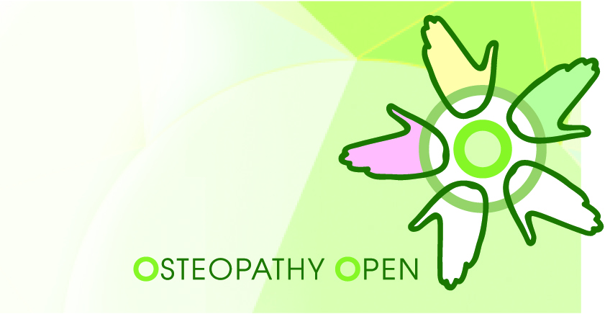
Глубокоуважаемые коллеги!
Сообщаем вам, что 11–14 июня 2015 года в соответствии с планом научно-практических мероприятий Министерства здравоохранения Российской Федерации на 2015 год в Санкт-Петербурге состоится

Международный конгресс
«Osteopathy Open 2015: Актуальные вопросы остеопатии»

На конгрессе предполагается обсуждение ряда важных для современной остеопатии вопросов:
- Государственное регулирование остеопатической помощи населению и проблемы подготовки врачей-остеопатов.
- Использование остеопатических методов в лечении различной патологии у детей.
- Остеопатия в медицинской реабилитации детей.
- Роль и место остеопатической медицины в профилактике заболеваний у детей и подростков.
- Новые подходы к остеопатическому лечению детей в неонатальном периоде.
- Методические основы работы врача-остеопата с беременными женщинами.
- Объективизация результатов остеопатического лечения с использованием современных инструментальных диагностических методов.

В рамках конгресса планируется проведение конференции «Организационно-правовые вопросы подготовки специалистов по остеопатии и оказания остеопатической помощи населению», заседания профильной комиссии по специальности «остеопатия» МЗ РФ, а также симпозиума «Остеопатия и здоровье ребенка» с проведением научно-практических семинаров ведущими остеопатами России, США, Европы и Канады. XII Международный симпозиум, который состоится в рамках конгресса, широко известное научное мероприятие, целью которого является координация научных исследований в России, странах СНГ и дальнего зарубежья в области остеопатии.

Всем участникам конгресса будут вручены сертификаты. Специалисты, планирующие принять участие в работе конгресса, должны оформить заявку с указанием Ф.И.О., места работы, должности, ученой степени и звания, электронной почты, почтового адреса с индексом, телефона с кодом города, факса и формы участия.

Мы будем рады видеть вас в столице российской остеопатии – Санкт-Петербурге. Остеопатическая медицина способна внести значительный вклад в улучшение здоровья человека и качества его жизни.

С уважением, оргкомитет конгресса

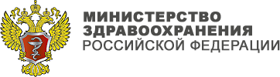
OSTEOPATHY OPEN 2015
  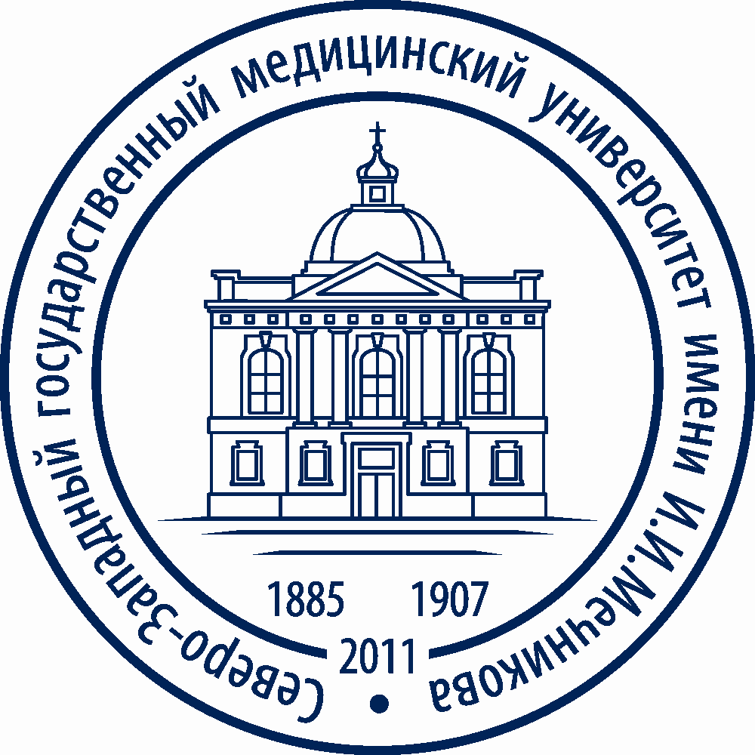  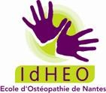  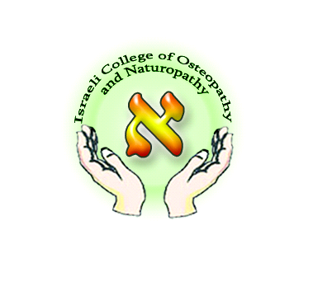  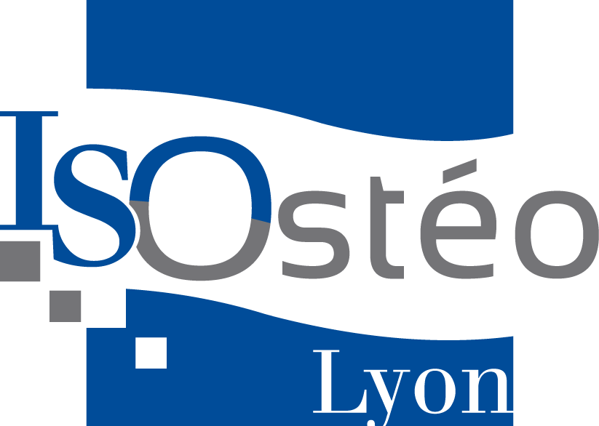    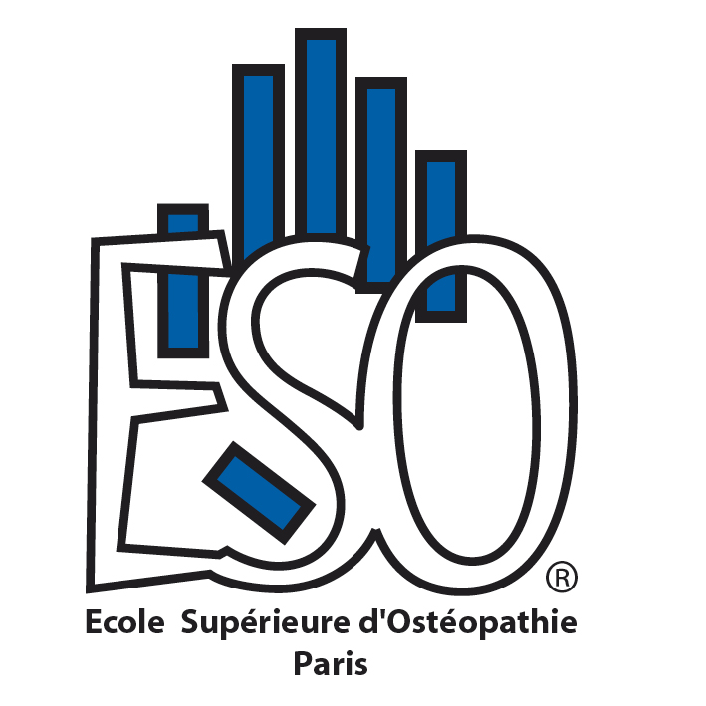  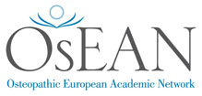     | Организаторы:  Министерство здравоохранения Российской Федерации  Общероссийская общественная организация «Российская остеопатическая ассоциация»  ГБОУ ВПО «Северо-Западный государственный медицинский университет им. И. И. Мечникова»  ФГБОУ ВПО «Санкт-Петербургский государственный университет»  Партнёры конгресса:  ESO – Высшая школа остеопатии (Париж, Франция)  EurOsteo – Высшая школа остеопатии (Экс-ан-Прованс, Франция)  Collège S.F.E.R.E. - Колледж традиционной китайской энергетической медицины (Экс-ан-Прованс, Франция)  ICON – Колледж остеопатии и натуропатии (Иерусалим, Израиль)  IdHEO – Институт остеопатии (Нант, Франция)  ISOsteo – Высшая школа остеопатии (Лион, Франция)  OIA – Международный остеопатический альянс  OsEAN – Европейская остеопатическая академия (Вена, Австрия)  Сопрезиденты конгресса:  Каграманян И.Н., Мохов Д.Е., Хурцилава О.Г., Яблонский П.К.  Председатель оргкомитета: Мохов Д.Е.  Председатель программного комитета: Трегубова Е.С.  Члены оргкомитета: Аптекарь И.А., Бадреева Л.В., Батышева Т.Т., Белаш В.О., Беляев А.Ф., Болотов Д.А., Воеводская Е.А., Вяльцев А.В., Гайнутдинов А.Р., Григорьева Н.М., Егорова И.А., Емельянова Ю.М., Климов Ю.А., Красноярова Н.А., Кузьмина Ю.О., Лебедев Д.С., Литвинов И.А., Лучкевич В.С., Мазальский К.В., Матвиенко В.В., Мерзляков Е.Л., Мирошниченко Д.Б., Неборский А.Т., Новиков Ю.О., Носаль Л.М., Петрищев А.А., Пилявский С.О., Пискунова Г.Е., Пителина В.В., Разорёнова А.В., Стариков С.М., Старцева О.О., Трегубова Е.С., Усупбекова Б.Ш., Фролов В.А., Червоток А.Е., Червочкина Н.В., Чусовитина О.А., Шеповальников А.Н., Ширяева Е.Е.

ЯЗЫК СИМПОЗИУМА:
русский, французский, английский.
ФОРМЫ УЧАСТИЯ:
устный доклад, публикация тезисов, участие без доклада и публикации, участие в научно-практических семинарах.
ПРАВИЛА ОФОРМЛЕНИЯ ТЕЗИСОВ:
- срок окончания приема тезисов – 15 апреля 2015 г.;
- все тезисы пройдут рецензирование членами оргкомитета;
- отобранные тезисы будут опубликованы в материалах симпозиума;
- тезисы должны быть написаны на русском, английском, или французском языке.
Рекомендуемый объем тезисов: 2 страницы формата А4.
Формат и оформление: Word.doc, Times New Roman, 12 размер шрифта, через 1 интервал с полями по каждому краю 2 см.
Структура тезисов и статей:
- название работы заглавными буквами полужирным шрифтом с выравниванием по центру, не должно превышать 2 строки;
- фамилия(и) автора(ов) с инициалами в конце;
- название организации, телефон, факс, e-mail;
- разделы: введение, методы, результаты, обсуждение, выводы;
- название каждого раздела должно быть размещено посередине страницы и выделено полужирным шрифтом.
Тезисы не должны содержать графиков, рисунков, списка литературы (ссылки на других авторов – в тексте).
Статьи: объём свыше 3-х страниц, могут содержать графики и рисунки, список литературы – обязателен. Шрифт надписей в графиках и рисунках не должен быть меньше шрифта основного текста.
Тезисы и статьи необходимо выслать по адресам: info@osteopathie.ru, doktoruk@yandex.ru
с запросом об уведомлении о прочтении.
Презентации в PowerPoint сдаются до начала пленарного заседания на CD или Flash drive.

OSTEOPATHY OPEN 2015

НАУЧНАЯ ПРОГРАММА КОНФЕРЕНЦИИ
11 июня 2015 г.
Место проведения: СЗГМУ им. И.И. Мечникова, ул. Кирочная, д. 41, Актовый зал

Время | Докладчик, организация, страна | Тема доклада
09:30 | ОТКРЫТИЕ КОНФЕРЕНЦИИ
9:40 | Мохов Д.Е., д.м.н., проф., D.O.  СЗГМУ (Россия) | Государственное и общественное регулирование остеопатии в РФ. Первые итоги, перспективы развития
10:10 | Трегубова Е.С., д.м.н.  СПбГУ (Россия) | Подготовка врачей-остеопатов в Российской Федерации. Современные подходы к преподаванию остеопатии
10:40 | Шеннон С., D.O., Mph.  AACOM (США) | Медицинское образование по остеопатии в США: прошлое, настоящее и будущее
11:10 | ПЕРЕРЫВ
11:30 | Чила Э., FAAO, FCA, D.O.  UMA (США) | Остеопатическая медицина: эволюция продолжается
12:00 | Энгель Р., MSc, D.O.  OsEAN (Австрия) | Государственное регулирование остеопатии в Европе и европейские стандарты в остеопатии
12:30 | Капоросси Р., Pr., D.O.  ESO Paris (Франция) | Регулирование и преподавание остеопатической медицины во Франции
13:00 | ОБЕД
14:00 | Добенски М., D.O.  ICON (Израиль) | Развитие остеопатии в Израиле
14:20 | Беляев А.Ф., д.м.н., проф., D.O.  ВГМУ (Россия) | Опыт организации службы остеопатии на Дальнем Востоке России: подготовка специалистов и развитие сети клиник
14:40 | Аптекарь И.А., к.м.н., D.O.  ТИММ (Россия) | Работа остеопатических клиник в современных условиях
15:00 | ПЕРЕРЫВ
15:20 | Усупбекова Б.Ш., д.м.н., D.O.  ЕвразИОМ (Киргизия) | Организация остеопатической помощи в Киргизии
15:35 | Красноярова Н.А., д.м.н., D.O.  АГИУВ (Казахстан) | Организация остеопатической помощи в Казахстане
15:50 | ДИСКУССИЯ
16:10 | ПЕРЕРЫВ
16:30 | ЗАСЕДАНИЕ ПРОФИЛЬНОЙ КОМИССИИ ПО СПЕЦИАЛЬНОСТИ «ОСТЕОПАТИЯ» МЗ РФ

OSTEOPATHY OPEN 2015

НАУЧНАЯ ПРОГРАММА СИМПОЗИУМА
Пленарное заседание – 12 июня 2015 г.
Место проведения: СПбГУ, Университетская наб., д. 7–9, Актовый зал

Время | Докладчик, организация, страна | Тема доклада
10:00 | ТОРЖЕСТВЕННОЕ ОТКРЫТИЕ СИМПОЗИУМА
10:20 | Кузьмина Ю.О., к.м.н., D.O.  СЗГМУ (Россия)  Мохова Е.С., D.O.  СПбГУ (Россия) | Организация остеопатической помощи детям. Клинические рекомендации. Протокол остеопатического обследования
10:40 | Беляев А.Ф., д.м.н., проф., D.O.  Карпенко Н.А., D.O.  ВГМУ (Россия) | Остеопатическое лечение болевых синдромов у новорожденных: популяционные и клинические аспекты
11:00 | Чила Э., D.O., FAAO, FCA  UMA (США) | Краниальные остеопатические подходы при эпилепсии: описание клинического случая (история, диагноз и лечение восьмилетнего пациента)
11:30 | ПЕРЕРЫВ
11:50 | Капоросси Р., Pr., D.O.  ESO Paris (Франция) | Химическая и биологическая связь между пластичностью черепа и механическими ограничениями
12:20 | Егорова И.А., д.м.н., проф., D.O.  ИОМ им. В.Л. Андрианова (Россия) | Влияние остеопатии на здоровье и качество жизни детей с различной патологией
12:40 | Амиг Ф., D.O.  CEOV (Канада) | Значение периконцепционного, внутриутробного и перинатального периодов в педиатрической остеопатии
13:00 | ОБЕД
14:00 | Жосс Б., D.O.  Ами О., Pr.  MROF (Франция) | МРТ объективация влияния родовых схваток на плод. Интерес для остеопатов
14:30 | Ландузи Ж.-М., D.O.  MROF (Франция) | Дентация и остеопат.  Роль остеопатии в формировании здоровой дентации
15:00 | Мишина С.В., D.O.  СПбГУ (Россия)  Мозговая Е.В., д.м.н., проф.  НИИ АГиР им. Д.О. Отта (Россия) | Опыт остеопатической подготовки беременных к родам
15:20 | ПЕРЕРЫВ
15:40 | Аптекарь И.А., к.м.н., D.O.  ТИММ (Россия) | Остеопатическое лечение детей с миопией слабой степени
16:00 | Выговская Л.Е., к.м.н., D.O.  КГМА (Россия) | Остеопаческие подходы к коррекции соматических дисфункций сенсорной слуховой системы у детей с перинатальной патологией ЦНС
16:20 | Литвинов И.А., D.O.  Школа «Пилот» (Россия) | Соматические дисфункции при функциональных нарушениях ЦНС у детей. Анализ структуры и подходы к остеопатической коррекции
16:40 | ДИСКУССИЯ
17:00 | ВРУЧЕНИЕ ДИПЛОМОВ СЛУШАТЕЛЯМ ИНСТИТУТА ОСТЕОПАТИИ САНКТ-ПЕТЕРБУРГА

OSTEOPATHY OPEN 2015
НАУЧНО-ПРАКТИЧЕСКИЕ СЕМИНАРЫ
13–14 июня 2015 г.
Место проведения: В.О., Биржевая линия, д. 6, этаж 2
13 июня 2015 г.
Семинар 1А  9:00–13:00 | Семинар 1В  9:00–13:00 | Семинар 1С  9:00–13:00
Чила Э., D.O., FAAO, FCA (США)  Протокол врача-остеопата.  Часть 1: Анте- и интранатальное формирование соматических дисфункций | Капоросси Р., Pr., D.O. (Франция)  Диагностические концепции  краниальной остеопатии  в педиатрии | Егорова И.А., д.м.н., проф., D.O.  (Россия)  Нейровегетативные дисфункции у детей раннего возраста. Диагностика и остеопатическое лечение
Семинар 2А  14:30–18:30 | Семинар 2В  14:30–18:30 | Семинар 2С  14:30–18:30
Чила Э., D.O., FAAO, FCA (США)  Протокол врача-остеопата.  Часть 2: Остеопатические подходы к соматическим дисфункциям у новорождённых и детей раннего возраста | Ландузи Ж.-М., D.O.(Франция)  Дентация и остеопат.  Роль остеопатии в формировании здоровой дентации | Литвинов И.А., D.O. (Россия)  Методология групповых сеансов при органических и функциональных нарушениях нервной системы у детей

14 июня 2015 г.
Семинар 3А  9:30–13:30 | Семинар 3В  9:30–13:30 | Семинар 3С  9:30–13:30
Чила Э., D.O., FAAO, FCA (США)  Протокол врача-остеопата.  Часть 3: Возможности остеопатии в коррекции нарушений созревания и становления иммунитета у детей подросткового возраста | Жосс Б., D.O. (Франция)  Соматические дисфункции, возникающие при прохождении плода через родовые пути. Остеопатическая коррекция натальных соматических дисфункций | Беляев А.Ф., д.м.н., проф., D.O. (Россия)  Остеопатическое лечение панических атак у детей  и подростков
Семинар 4А  14:30–18:30 | Семинар 4В  14:30–18:30 | Семинар 4С  14:30–18:30
Чила Э., D.O., FAAO, FCA (США)  Протокол врача-остеопата.  Часть 4: Роль остеопатии в поддержании здоровья и профилактике функциональных нарушений, формирующихся в детском возрасте | Амиг Ф., D.O. (Канада)  Формирование соматических дисфункций у детей в периконцепционный, внутриутробный и перинатальный периоды | Ширяева Е.Е., к.м.н., D.O. (Россия)  Лечение детей с перинатальным поражением ЦНС с использованием методов остеопатии и традиционной китайской медицины

РАСЧЁТНЫЙ СЧЁТ ОРГКОМИТЕТА КОНГРЕССА:
ИНН 7801002274 КПП 780101001
УФК по г. Санкт-Петербургу (СПбГУ л/с 20726У03820)
БАНК ПОЛУЧАТЕЛЯ: СЕВЕРО-ЗАПАДНОЕ ГУ БАНКА РОСИИ, г. САНКТ-ПЕТЕРБУРГ
Р/счет 40501810300002000001, БИК 044030001, ОКАТО 40263561000
В платежном поручении указать: в поле (104) КД (00000000000000000130), назначение платежа ИД2873(Медиц)
Организационный взнос от Ф.И.О. за участие в симпозиуме по остеопатии в 2015 г.,
в т.ч. НДС - для юридических лиц.

ПО ВСЕМ ВОПРОСАМ ВЫ МОЖЕТЕ ОБРАТИТЬСЯ В ОРГКОМИТЕТ КОНГРЕССА:
(+7812) 309-91-81; +7 921 361-27-67, эл. почта: inst.osteopatii@mail.ru, info@osteopathie.ru
сайты: институт-остеопатии.рф, остеопатия-россии.рф.

